Пленэр 2020. 3б класс.
Количество уч. часов-28.
Рисунок-14 часов
Живопись-14 часов.
Число выполненных работ-30.

Третий год обучения
Тема 1. Зарисовки и этюды первоплановых элементов пейзажа. Интересное композиционное решение. Использование различных приемов работы акварелью и карандашом. Тропинки, аллеи, крутые склоны, деревья, кустарники.
Самостоятельная работа. Просмотр учебной литературы и учебных работ из методического фонда.
Материал. Карандаш, акварель, фломастер.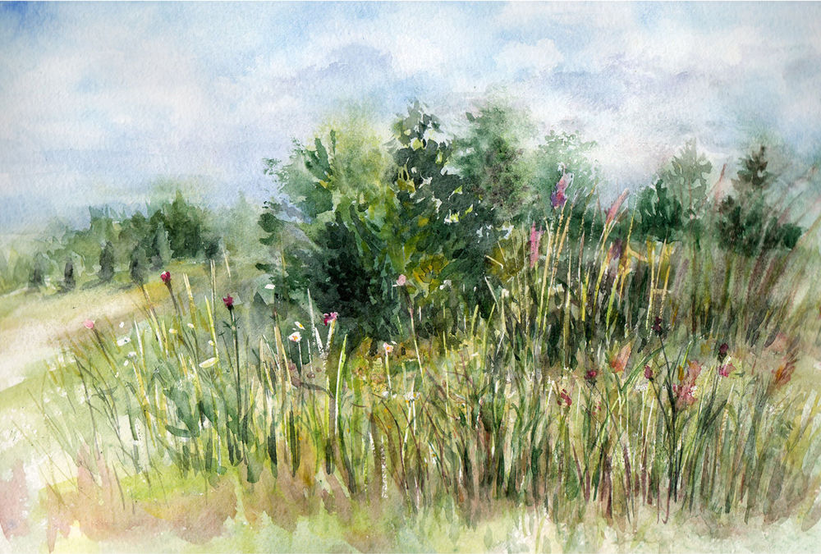

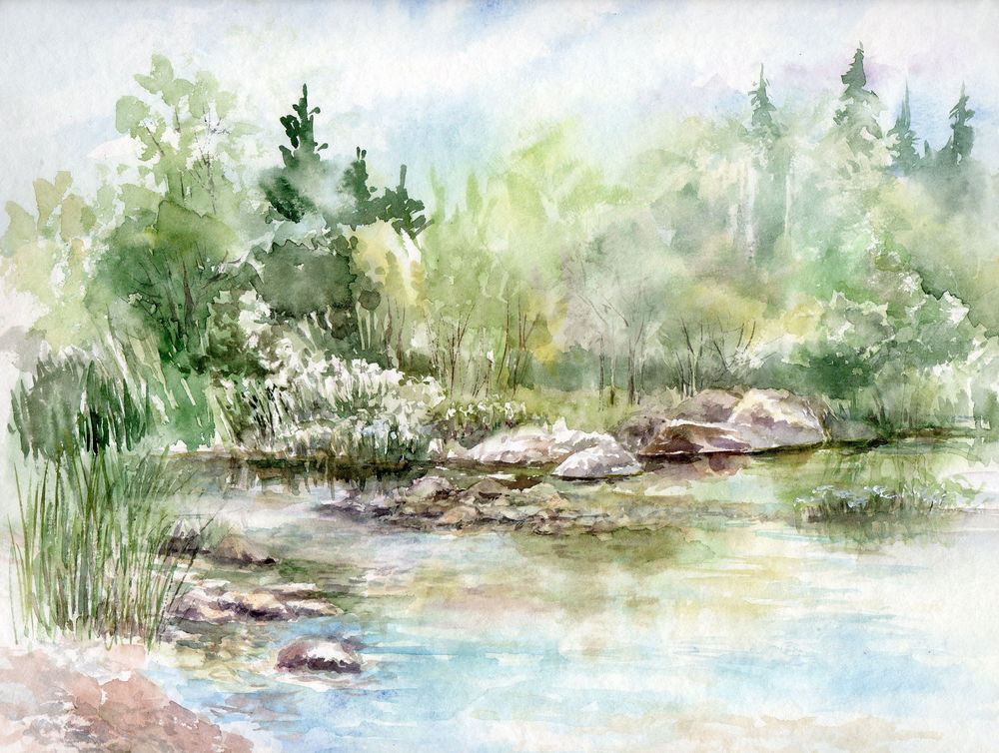

Тема 2. Кратковременные этюды и зарисовки пейзажа на большие отношения. Целостность восприятия натуры и цельность ее изображения. Изучение характера освещения. Этюды и зарисовки на различные состояния с разными композиционными задачами.
Самостоятельная работа. Посещение художественных выставок.
Материал. Карандаш, акварель, соус.
Тема 3. Архитектурные мотивы. Передача пропорций архитектурных частей здания. Деталировка отдельных фрагментов. Выявление характерных тоновых и цветовых контрастов. Рисунок и этюд фрагментов храма (колокольни, барабанов с луковицами, оконных проемов с решетками и т.д.)
Самостоятельная работа. Этюды и зарисовки ближайших архитектурных сооружений.
Материал. Карандаш, акварель, гелевая ручка.
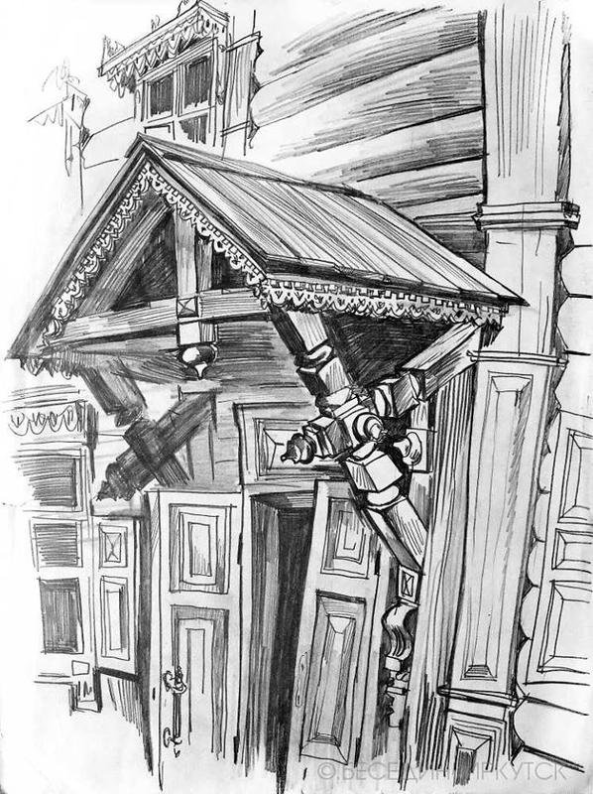

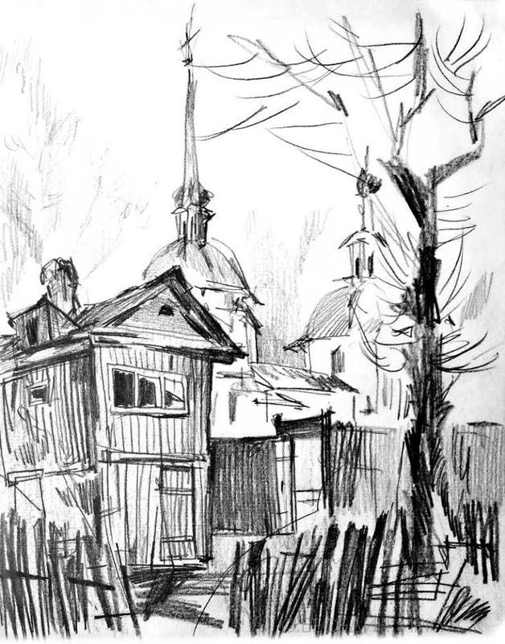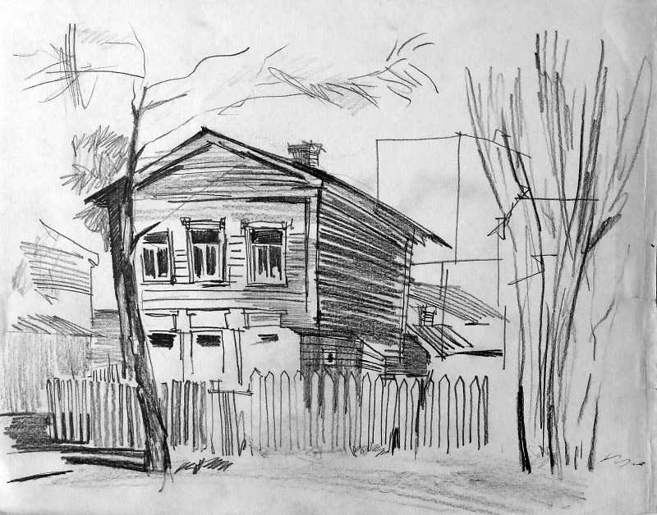

Тема 4. Натюрморт на пленэре. Совершенствование навыков работы с акварелью в условиях пленэрного освещения. Разнообразие рефлексов. Умение находить гармоничные цветовые и тоновые отношения. Зарисовки и этюды букета цветов в вазе на солнце и в тени.
Самостоятельная работа. Этюды и зарисовки различных цветов.
Материал. Карандаш, акварель, фломастер.
Тема 5. Зарисовки и этюды птиц, животных и фигуры человека. Совершенствование навыков передачи характера движений и поз домашних и диких животных. Пластика фигуры человека.
Самостоятельная работа. Этюды и зарисовки своих близких и знакомых.
Материал. Карандаш, акварель, маркер, фломастер, тушь.
Тема 6. Линейная перспектива глубокого пространства. Дальнейшее изучение линейной и воздушной перспективы. Развитие навыков работы с различными материалами. Рисунок лодок, катеров в различных ракурсах. Этюды мостков на реке, причалов для лодок.
Самостоятельная работа. Этюды и наброски транспорта
Материал. Карандаш, акварель, соус, тушь.
Тема 7. Световоздушная перспектива. Передача плановости в пейзаже. Цельность восприятия. Выделение композиционного центра. Этюд и зарисовка холмистого или разнопланового пейзажа с постройками.
Самостоятельная работа. Этюды и зарисовки характерных пейзажей по памяти.
Материал. Карандаш, акварель, соус, тушь.

